ЛГС-202 |  | Турник одинарный детский
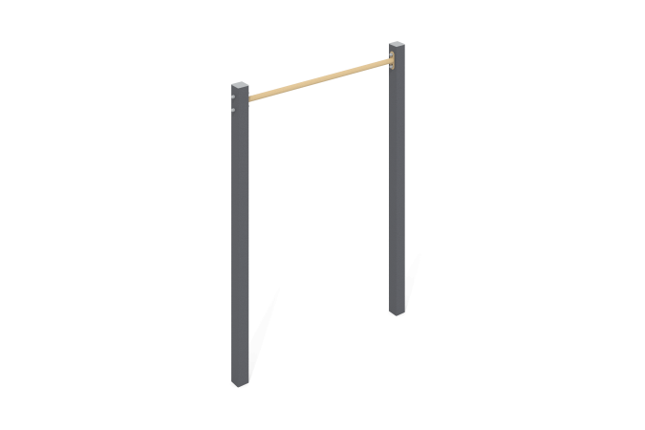

Размеры, мм: | 80x1374x1803 | Вес, кг: | 43.378
Характеристики материалов
Материалы: металл, порошковая краска.
Конструкция состоит из:
Труба профильная 80х80х3 (стойки)
Труба Ду 25х2,8 мм (перекладина)
Открытые части профильных труб закрыты пластиковыми заглушками;
Все имеющиеся металлические детали окрашены порошковой полиэфирной краской:
Стойки окрашены краской ;
Перекладина окрашены краской ;
Комплект крепежа оцинкованный.
Бетонируется на глубину 500 мм.
Комплектация:
Стойка – 2 шт.
Перекладина – 1 шт.
Комплект крепежа – 1шт.
Комплект заглушек – 1 шт.

